В 2020 году в Индии зарегистрировано
327 случаев дискриминации и насилия
в отношении христиан
-----------------------------------------------------------------------------------------------------------------------------------
В 2020 году Евангелическое сообщество Индии зафиксировало 327 случаев дискриминации и целенаправленного насилия в отношении христиан Индии, в том числе пять убийств, шесть сожженных или разрушенных церквей и 26 случаев общественного бойкота. Об этом сообщается в его ежегодном отчете, опубликованном 14 января.
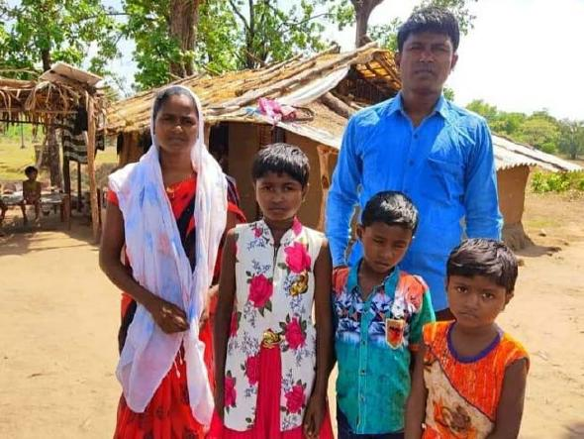
В отчете также указывается, что приведенные инциденты – «далеко не полный список», и отмечается, что за прошедший год «жертвами насилия стали христиане, особенно в сельских районах в некоторых штатах в разных регионах страны, их молитвенные собрания прерывались, места поклонения подвергались нападкам». Свой вклад в гонения на христиан внесли политические игры, безнаказанность полиции и радикальные экстремистские группировки.
Мунши Дев Тадо со своей женой и тремя из четырех их детей. Мунши был убит 10 июля маоистами-наксалитами. Раньше он сам был членом этой группировки, но затем ушел из нее и начал служить Богу
Согласно отчету, «самым тревожным событием стало расширение сферы действия пресловутых законов о свободе религии, которые больше известны как антиконверсионные законы». Эти законы, на первый взгляд, запрещают привлечение к религии силой, обманом и хитростью, однако христиане, которые активно несут служение и законно делятся с другими своей верой, страдают от ложных обвинений, и эти законы, на самом деле, позволяют рассматривать любое обращение как противозаконное. В 2020 году были ложно обвинены и арестованы 66 христиан.
Уттар-Прадеш стал восьмым штатом Индии, который ввел антиконверсионный закон, приняв в ноябре прошлого года «Постановление о запрете незаконного обращения в другую религию» (2020 г.). К этому закону уже прибегли в январе 2021 года члены «Вишва хинду паришад» (VHP), ультраправой индуистской националистической организации, чтобы обвинить пятерых христиан в попытке «незаконного обращения» людей в христианство.
Уттар-Прадеш – это тот регион, где христиан преследуют больше всего. В 2020 году там зарегистрировано 95 случаев дискриминации и целенаправленного насилия в отношении христиан. Следом за ним идет Чхаттисгарх – там зафиксировано 55 таких случаев, за ним – Джаркханд и Мадхья-Прадеш: 28 и 25 случаев соответственно.
Самое большое количество случаев по всей стране было зафиксировано в марте, во время всеобщего карантина из-за пандемии, в том числе поджог христианского молитвенного зала 13 марта религиозными экстремистами в Дасмантпуре, округ Корапут, Одиша.
29 мая в деревне Кумуд, округ Кондагаон в Чхаттисгархе, была изнасилована и убита христианка, которой до этого четырежды публично угрожали, принуждая отречься от христианской веры. Ее изуродованное тело было найдено рядом с вязанкой дров в ближайшем лесу.
8 июля в деревне Бари, округ Кхунти, штат Джаркханд, шестеро религиозных радикалов зарезали христианина по имени Канде Мунда. 19 июля в том же округе была убита христианка Суман Манда, которая пыталась защитить свою дочь от изнасилования.
10 июля маоисты-наксалиты убили пастора Мунши Дев Тадо. Это произошло в деревне Бхатпар, округ Гадчироли, Махараштра. Вооруженные наксалиты связали пастору веревкой руки за спиной, увели из дома и застрелили, оставив тело в луже крови. Пастор Мунши сам был когда-то членом этой вооруженной коммунистической группировки наксалитов и принимал участие в гонениях на христиан. Однако потом он обратился к Богу и перешел в христианство. Он ушел из группировки и начал нести христианское служение, открыв церковь на своей земле.
В числе других случаев, произошедших в 2020 году, – жестокое нападение вооруженных топорами анимистов на христианскую семью в деревне Джарам, округ Дантевада, Чхаттисгарх, в апреле. В том же месяце супруги-христиане подверглись преследованиям толпы местных жителей, около 150 человек, в деревне Гадирас, округ Сукма, тоже в Чхаттисгархе. В марте одной семье христиан в деревне Равандавади, округ Гондия, Махараштра, совет деревни объявил всеобщий бойкот.
Служитель церкви Виджайеш Лал, генеральный секретарь ЕСИ, обратился к национальному правительству страны, а также к властям штатов, прося их «обеспечить верховенство закона и безопасность религиозных меньшинств в Индии». «Особенно мы обращаемся к властям штатов Уттар-Прадеш, Чхаттисгарх, Джаркханд и Мадхья-Прадеш и просим их принять решительные меры по борьбе с различными организациями, действующими в этих штатах, чьей первостепенной задачей является посеять страх в среде христианского сообщества и других религиозных меньшинства».

